CONSÓRCIO INTERMUNICIPAL MULTIFINALITÁRIO CISVERDE

SOLICITAÇÃO DE MANIFESTAÇÃO DE INTENÇÃO DE REGISTRO DE PREÇOS - IRP N°. 001/2025

O CONSÓRCIO INTERMUNICIPAL MULTIFINALITÁRIO CISVERDE, pessoa jurídica de direito público, inscrito no CNPJ/MF nº 02.034.350/0001-02, com sede à rua Antônio Thomé, nº 165, bairro Triângulo, Carangola/MG - CEP: 36.803-020, em conformidade com o artigo 86 da Lei nº 14.133/2021, torna público o convite para que Órgãos interessados manifestem sua intenção de participação, a ser realizada através do Sistema de Registro de Preços (SRP), nos termos a seguir:

AIRP ABERTA: DE 21/02/2025 à 06/03/2025
MODALIDADE: PREGÃO ELETRÔNICO
TIPO DE LICITAÇÃO: MENOR PREÇO POR ITEM
DATA PROVÁVEL DALICITAÇÃO: ATÉ 20/03/2025
PRAZO ESTIMADO DE VALIDADE DA ARP: 12 MESES

Observação: As propostas devem ser enviadas até a data limite definida para cada item da IRP. Após esta data as propostas serão desconsideradas.

DESCRIÇÃO DAS CARACTERÍSTICAS DO OBJETO A SER CONTRATADO

- O presente instrumento tem o objetivo de fornecer subsídios para a montagem do plano de licitação visando
Contratação de empresas especializadas em locação de veículos, sem condutor, em atendimento as demandas dos municípios consorciados, conforme especificações e condições estabelecidas no edital e seus anexos.

- A licitação visa atender às necessidades dos municípios consorciados, conforme as especificações e condições estabelecidas no Termo de Referência, Edital e demais anexos. Os Órgãos interessados em integrar a futura Ata de Registro de Preços, como participantes desta licitação compartilhada, devem manifestar seu interesse conforme o MODELO DE MANIFESTAÇÃO ANEXO a esta solicitação.

- Demais exigências contidas no Termo de Referência e demais anexos;

INFORMAÇÕES IMPORTANTES:

- Prazo para Manifestação: As manifestações devem ser encaminhadas ao Consórcio CISVERDE no prazo de 8 (oito) dias úteis, contados a partir da publicação desta Intenção de Registro de Preços.

- Forma de Envio: As manifestações devem ser enviadas por e-mail para cisverdelicitacao@yahoo.com, contendo as informações mínimas exigidas no modelo de manifestação anexo, podendo incluir informações adicionais pertinentes à realidade do Órgão interessado.

3. Esclarecimentos: Eventuais dúvidas poderão ser esclarecidas através do e-mail cisverde@yahoo.com.br ou pelo telefone (32) 3741-3313.

DISPOSIÇÕES FINAIS:

Para que um órgão público ou entidade possa participar desta Ata de Registro de Preços (ARP) sob a vigência da Lei nº 14.133/2021, é necessário observar alguns requisitos e procedimentos. Abaixo estão os principais requisitos:
1. Manifestação de Interesse
Prazo e Formalidade: O órgão interessado ao enviar sua IRP, manifesta formalmente seu interesse em participar da ARP, desde que este faça sua IRP dentro do prazo estabelecido para a IRP. Observando que esta manifestação deve seguir este modelo e as exigências estabelecidas pelo CISVERDE enquanto órgão gerenciador.

Adequação ao Objeto: O órgão interessado deve assegurar que o objeto da licitação é compatível com suas necessidades e finalidades institucionais.

2. Acordo e Compromisso:

Aceitação das Condições: O órgão participante deve concordar com as condições estabelecidas no Termo de Referência, Edital e demais documentos da licitação.

Assunção de Responsabilidades: Ao aderir à ARP, o órgão assume a responsabilidade pelo acompanhamento da execução do contrato no âmbito de sua participação, incluindo a fiscalização da entrega dos produtos ou serviços e a autorização dos pagamentos.

3. Capacidade Orçamentária:

Previsão Orçamentária: O órgão deve possuir previsão orçamentária para a execução do contrato, observando os limites da Lei de Responsabilidade Fiscal (LRF) e outras normas orçamentárias vigentes, devendo ser informado nesta IRP, a dotação orçamentária, assim como a manifestação do impacto financeiro com a eventual contratação.

Reserva de Recursos: Antes da formalização da ARP, é necessário que o órgão realize a reserva de recursos financeiros, assegurando que possui condições de arcar com os compromissos assumidos.

4. Formalização e Compromisso

Adesão à ARP: A adesão formal à ARP ocorrerá com a assinatura de um Termo de Adesão ou outro documento formal que vincule o órgão às condições pactuadas na ata.

Responsabilidade de Gestão: Embora o órgão participante não seja o responsável pela condução do processo licitatório, ele deve assegurar a execução do contrato dentro dos parâmetros estabelecidos, respondendo pela administração de suas demandas.

5. Respeito aos Limites da ARP

Respeito aos Limites Quantitativos: O órgão deve apresentar seu quantitativo no momento de sua IRP, devendo observar os limites e quantitativos previamente estabelecidos, tanto em relação à quantidade mínima e máxima do objeto quanto ao valor total a ser contratado.

6. Comunicação e Articulação
Integração com o Órgão Gerenciador: Deve haver comunicação contínua entre o órgão participante e o ente gerenciador, para o alinhamento de procedimentos e cumprimento das obrigações pactuadas.

7. Publicação e Transparência

Publicação dos Atos: Todos os atos relacionados à participação na ARP devem ser publicados e transparentes, garantindo a observância dos princípios da publicidade e da transparência previstos na Lei nº 14.133/2021.
Todos os requisitos acima expostos, visam garantir que os órgãos participantes da ARP estejam devidamente preparados e comprometidos com a execução do objeto contratado, promovendo uma gestão eficiente e responsável dos recursos públicos.

DOCUMENTOS ANEXOS:

- Minuta do Termo de Referência que embasará a licitação.
- Modelo de Manifestação de Interesse.

Carangola, 19 de fevereiro de 2025.

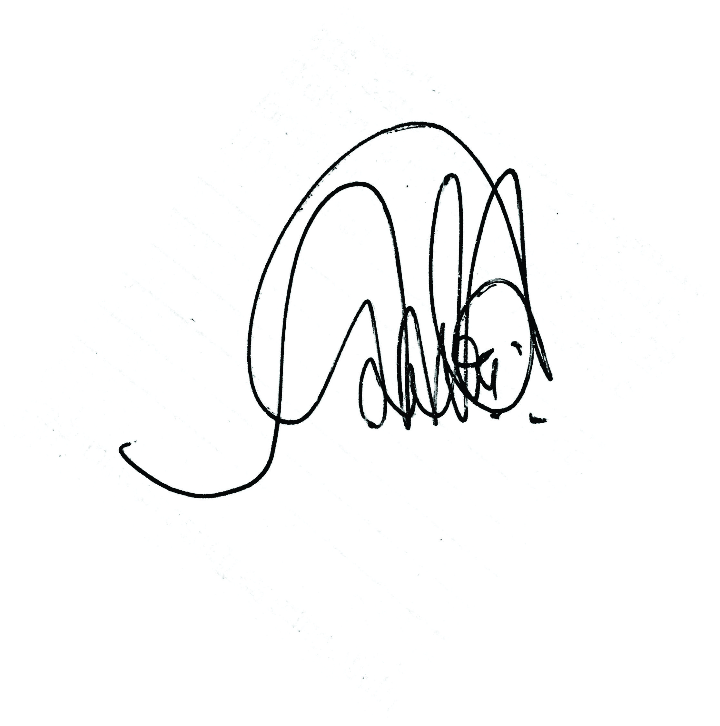

________________________________
Marco Antonio da Silva – Agente de Contratação
Consórcio Intermunicipal Multifinalitário CISVERDE

MODELO DE MANIFESTAÇÃO DE INTENÇÃO DE REGISTRO DE PREÇOS

Ao
CONSÓRCIO INTERMUNICIPAL MULTIFINALITÁRIO CISVERDE
A/C: Comissão de Licitação
Ref.: Intenção de Registro de Preços N.º 002/2024

ÓRGÃO INTERESSADO:
CNPJ N°.

ENDEREÇO: [inserir endereço completo]
REPRESENTANTE LEGAL: [inserir cargo], [inserir nome completo]

AIRP ABERTA: DE 21/02/2025 à 06/03/2025
MODALIDADE: PREGÃO ELETRÔNICO
TIPO DE LICITAÇÃO: MENOR PREÇO POR ITEM
DATA PROVÁVEL DALICITAÇÃO: ATÉ 20/03/2025
PRAZO ESTIMADO DE VALIDADE DA ARP: 12 MESES

- OBJETO:

- O presente instrumento tem o objetivo de fornecer subsídios para a montagem do plano de licitação visando
Contratação de empresas especializadas em locação de veículos, sem condutor, em atendimento as demandas dos municípios consorciados, conforme especificações e condições estabelecidas no edital e seus anexos.

O objetivo da presente contratação é a locação de veículos sem motoristas, para atender às necessidades dos municípios consorciados, garantindo a disponibilização de frota de veículos com a qualidade, confiabilidade e flexibilidade necessárias para o cumprimento das demandas de transporte desses entes municipais. A contratação visa assegurar que os municípios possam contar com veículos adequados e disponíveis conforme suas necessidades operacionais, sem a necessidade de investimento inicial em frota própria, proporcionando eficiência na execução de serviços públicos, como transporte de pacientes, serviços administrativos e outras demandas emergenciais, tudo em conformidade com as especificações técnicas e as condições estabelecidas no edital.

Subseção II.1 – DESCRIÇÃO DAS CARACTERÍSTICAS DO OBJETO A SER CONTRATADO

- A motivação para a escolha da locação de veículos sem condutor como forma de contratação está diretamente ligada à necessidade de garantir a mobilidade eficiente e contínua dos municípios consorciados, com custos otimizados e sem a necessidade de manutenção de uma frota própria. A opção pela locação permite a adaptação rápida às variações de demanda.

- A análise de contratação considerou as vantagens dessa modalidade, como a redução de custos operacionais, a flexibilidade na quantidade de veículos necessários e a possibilidade de atender a diferentes tipos de serviços, desde transporte de pessoal, dentre outros. Além disso, a locação possibilita um atendimento mais eficiente às especificidades geográficas e logísticas de cada município, sem sobrecarregar o orçamento público com gastos fixos com frota própria.

- Portanto, a escolha pela locação de veículos é justificada pela necessidade de proporcionar soluções rápidas e adequadas às demandas dos municípios consorciados, garantindo um serviço de qualidade, com custos controlados e eficiente uso dos recursos públicos.

VII - DOS REQUISITOS E DAS CONDIÇÕES GERAIS

- QUADRO DE QUANTITATIVO ESTIMADO PARA A INTENÇÃO DE REGISTRO DE PREÇOS

ITEM | QUAN. | DESCRIÇÃO
1 | {INSERIR QUANTIDADE} | VEÍCULO TIPO HATCH - Motorização 1.0, – POTÊNCIA MÍNIMA 74 CV, bicombustível, 4 portas, Vidro Elétrico portas dianteiras, Air Bag dianteira, ar condicionado, Som AM/FM, Câmbio Manual, capacidade do porta malas a partir de 280 litros, até 20.000 Km rodados. Seguro com Franquia de R$ 3.500,00; Quilometragem: 5.000 KM.
2 | INSERIR QUANTIDADE | VEÍCULO TIPO HATCH - Motorização 1.0 – POTÊNCIA MÍNIMA 80 CV, 4 portas, com trava e vidro elétrico em portas dianteiras, limpador e desembaçador traseiro, direção hidráulica ou elétrica, ar condicionado, pneus novos, flex, freios ABS, central de airbag motorista e passageiros, som AM/FM, bluetooth, capacidade do porta malas a partir de 280 litros, até 20.000 Km rodados, antena e autofalantes instalados, Seguro com Franquia de R$ 3.500,00; Quilometragem: 7.000 KM. KM.
3 | INSERIR QUANTIDADE | VEÍCULO TIPO HATCH - Motorização 1.0 – POTÊNCIA MÍNIMA 80 CV, 4 portas, com trava e vidro elétrico em portas dianteiras, limpador e desembaçador traseiro, direção hidráulica ou elétrica, ar condicionado, pneus novos, flex, freios ABS, central de airbag motorista e passageiros, som AM/FM, bluetooth, capacidade do porta malas a partir de 280 litros, até 20.000 Km rodados, antena e auto falantes instalados, Seguro com Franquia de R$ 3.500,00; Quilometragem: 9.000 KM.
4 | INSERIR QUANTIDADE | VEÍCULO TIPO SEDAN - Motorização 1.0 – POTÊNCIA MÍNIMA 105 CV, 4 portas, com trava e vidro elétrico portas dianteiras, direção hidráulica ou elétrica, ar condicionado, pneus novos, flex, freios ABS, central de airbag motorista e passageiros, som AM/FM, bluetooth, até 20.000 Km rodados, capacidade do porta malas a partir de 460 litros, antena e auto falantes instalado. Seguro com Franquia de R$ 4.500,00; Quilometragem: 9.000 KM. Deste
5 | INSERIR QUANTIDADE | VEÍCULO TIPO 7 LUGARES - Motorização 1.8 – vidro elétrico e trava nas portas, direção hidráulica ou elétrica, ar condicionado, pneus novos, flex, câmbio manual ou transmissão automática, ABS, central de airbag dianteiro, som AM/FM, bluetooth, limpador e desembaçador, até 20.000 Km rodados, antena e auto falantes instalados; tapetes de borracha, Seguro com Franquia de R$ 6.350,00; Quilometragem: 9.000 KM.
6 | INSERIR QUANTIDADE | VEÍCULO PICK-UP – Motorização 1.3 – Cabine Simples, capacidade mínima 700 kg, Flex, Vidro elétrico nas portas dianteira, pneus novos, câmbio manual ou transmissão automática, ar condicionado, ABS, central de airbag dianteiro, som AM/FM, bluetooth, limpador e desembaçador, até 20.000 Km rodados, antena e auto falantes instalados; tapetes de borracha. Seguro com Franquia de R$ 4.750,00, Quilometragem: 5.000 KM
7 | INSERIR QUANTIDADE | VEÍCULOS TIPO VAN 17 LUGARES - Motorização 2.0 – DIESEL, vidro elétrico e trava nas portas, direção hidráulica e/ou elétrica, ar condicionado, pneus novos, câmbio manual ou transmissão automática, ABS, central de airbag dianteiro, som AM/FM, bluetooth, limpador e desembaçador, antena e auto falantes instalados; tapetes de borracha; todos os componentes de segurança obrigatórios, com o máximo de 20.000 KM rodados, Seguro com Seguro com Franquia de R$ 13.000,00- Quilometragem: 7.000 KM.

- Nesta intenção de Registro de Preços foram observadas todas as especificações contidas no Termo de Referência.

- JUSTIFICATIVA PARA ADESÃO AO PROCESSO DE CONTRATAÇÃO POR SRP:

{INSERIR JUSTIFICATIVA}

- DOTAÇÃO ORÇAMENTÁRIA E ESTIMATIVA DO IMPACTO ORÇAMENTÁRIO FINANCEIRO

Os recursos necessários e que servirão de suporte financeiro para o pagamento do objeto a ser contratado será proveniente da (s) dotação (ões) orçamentária (s) do [órgão interessado], abaixo exposta (s):

DOTAÇÃO | FICHA | FONTE | ESPECIFICAÇÃO
[inserir n.º] | [inserir n.º] | [inserir n.º] | [inserir descrição]

- DECLARAÇÃO DE INTENÇÃO DE PARTICIPAÇÃO NA ARP 001/2025 DO CONSÓRCIO CISVERDE:

Estamos cientes das condições estabelecidas no Termo de Referência, Edital e demais anexos, e expressamos nossa concordância com os mesmos, comprometendo-nos a cumprir com todas as responsabilidades e obrigações que nos forem atribuídas como órgão participante da futura Ata de Registro de Preços.

Informamos que dispomos de previsão orçamentária para atender às demandas que eventualmente venham a ser contratadas no âmbito desta ARP, respeitando os limites e condições estabelecidos.

Solicitamos que eventuais comunicações e solicitações de documentação complementar sejam direcionadas ao e-mail: [e-mail do órgão interessado] ou pelo telefone [número de telefone do órgão interessado].

Na expectativa de uma resposta positiva e da inclusão de nossa entidade como participante desta licitação, reiteramos nosso interesse e colocamo-nos à disposição para quaisquer esclarecimentos adicionais.

Cidade, data de mês de 2025

________________________________________
Prefeitura Municipal de (inserir)
Cargo/função: Inserir

